力学作图
专题精练
1．(2016·宜宾)如图所示，用细线将小球悬挂在竖直墙壁上，请画出小球所受重力及小球对墙壁压力的示意图．
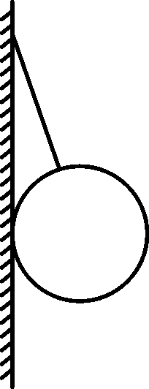 解：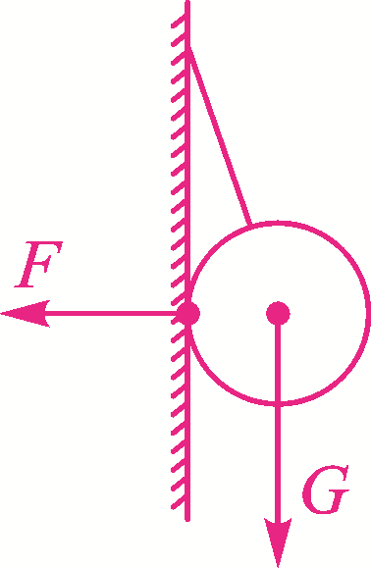
2．(2016·临沂)如图所示，一个小球在挡板的作用下静止在斜面上，请画出小球所受重力的示意图．
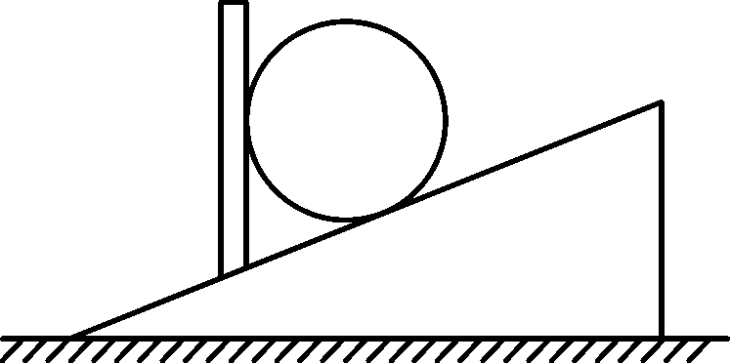 解：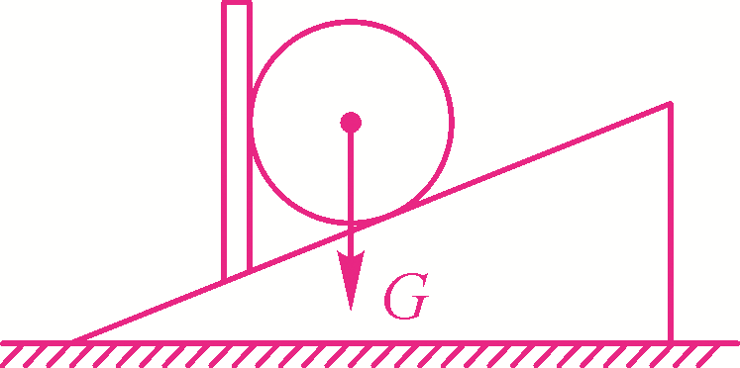
3．(2016·聊城)如图甲所示，在水平公路上匀速行驶的太阳能汽车受到两对平衡力的作用，请在图乙上画出汽车受力的示意图．
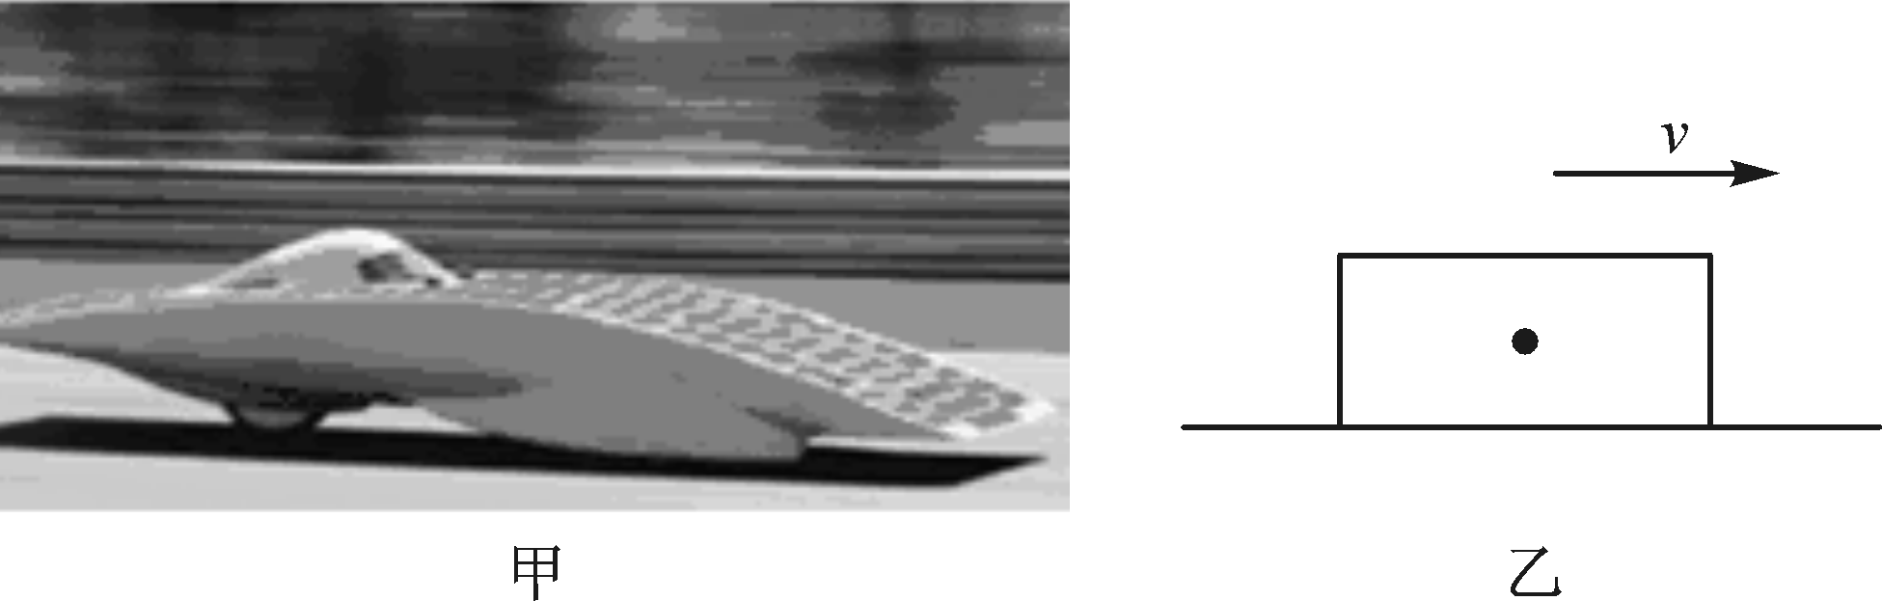 解：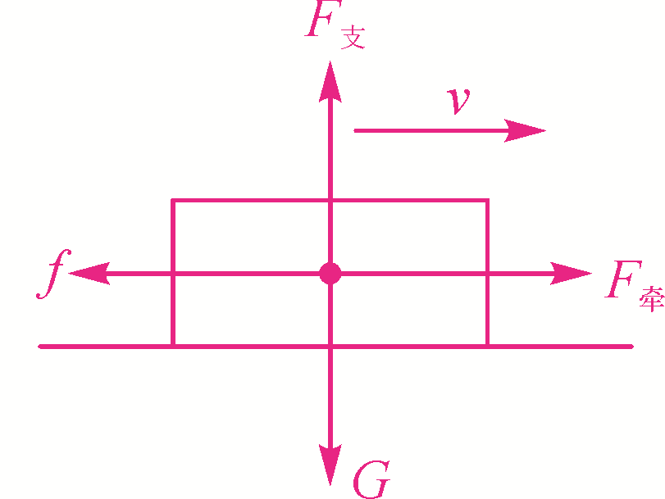
4．(2016·常州)如图所示，质量为30 kg的小明从滑道下滑，受到滑道对他的弹力大小为250 N，弹力的方向斜向上且与滑道垂直，请画出小明受到的重力和弹力的示意图．(g取10 N/kg)
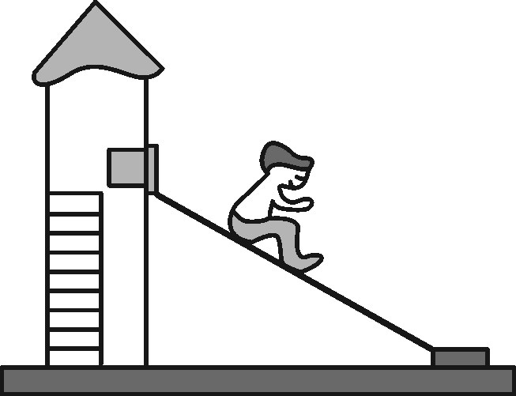 解：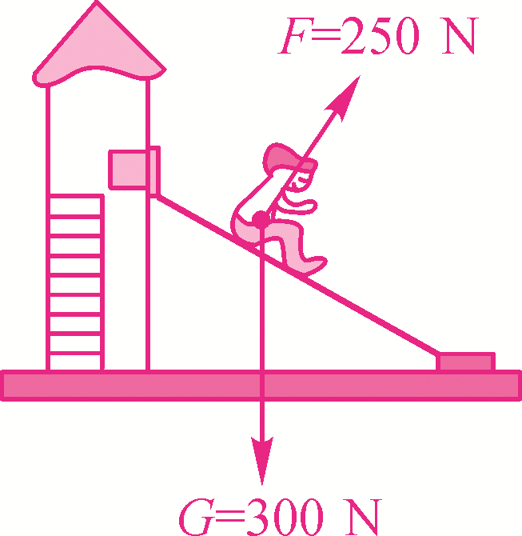
5．(2016·鄂州)如图所示，一小球从弧形槽上的A点静止释放，小球沿弧形槽滚至另一端的最高点为C点，试作出由A点滚至C点过程中，小球在B点(即弧形槽底部与水平面的切点)受力的示意图(忽略空气阻力)．
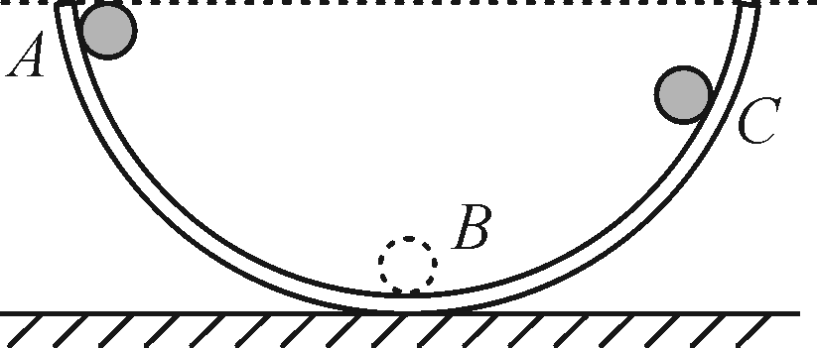 解：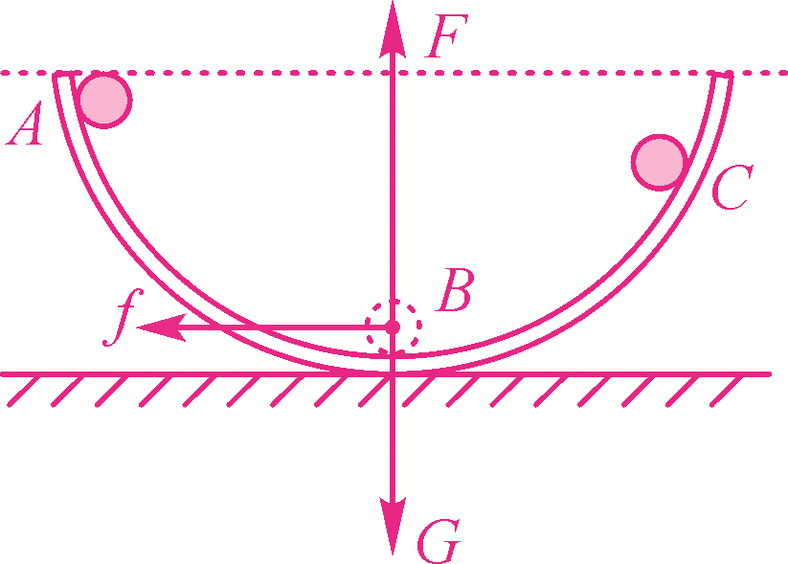
6．(2016·枣庄)一重为G的均匀杠杆，可绕O点上下转动，若让杠杆静止在如图所示的位置，请画出作用在A点的最小作用力F和F的力臂L.
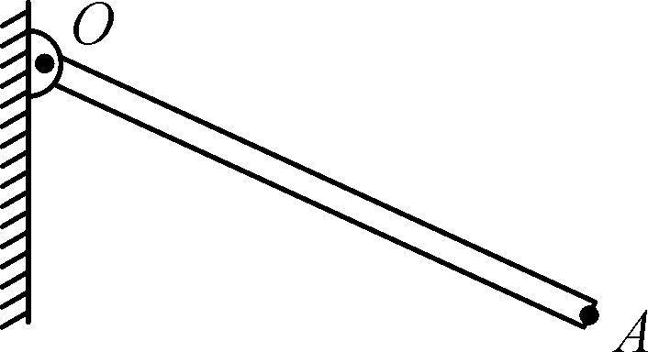 解：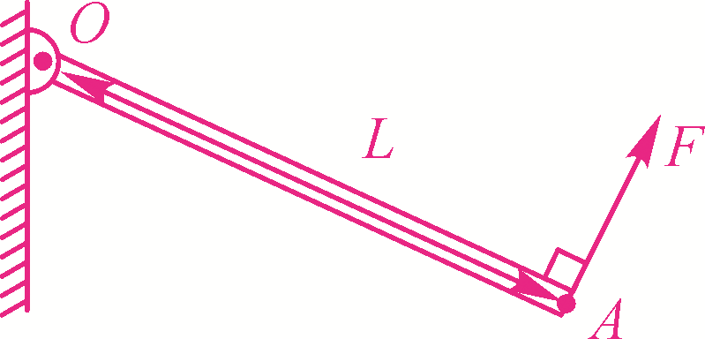
7．(2016·怀化)用一杠杆提一重物，如图所示，请画出图中力F的力臂．
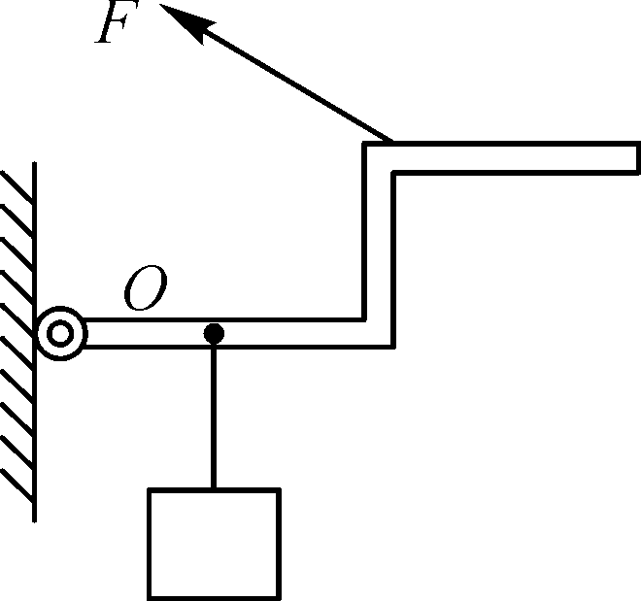 解：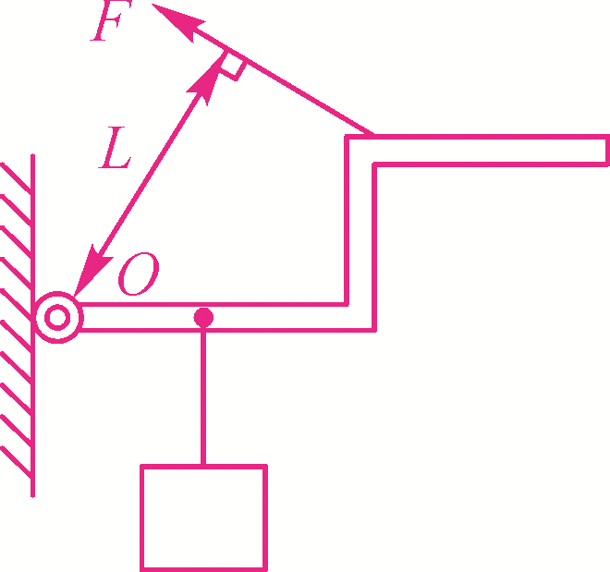
8．(2016·大连)如图所示，用杠杆将物体A吊起，O点是支点，请画出拉力F₁的力臂L₁和物体A所受的重力G的示意图．
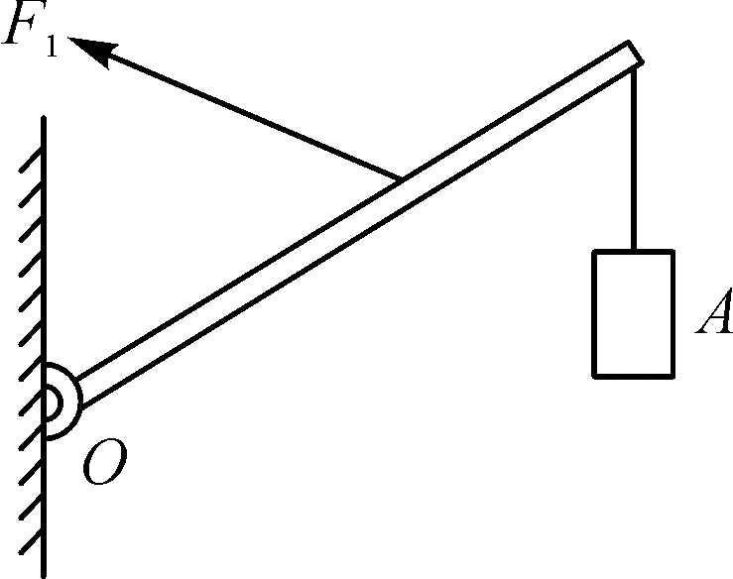 解：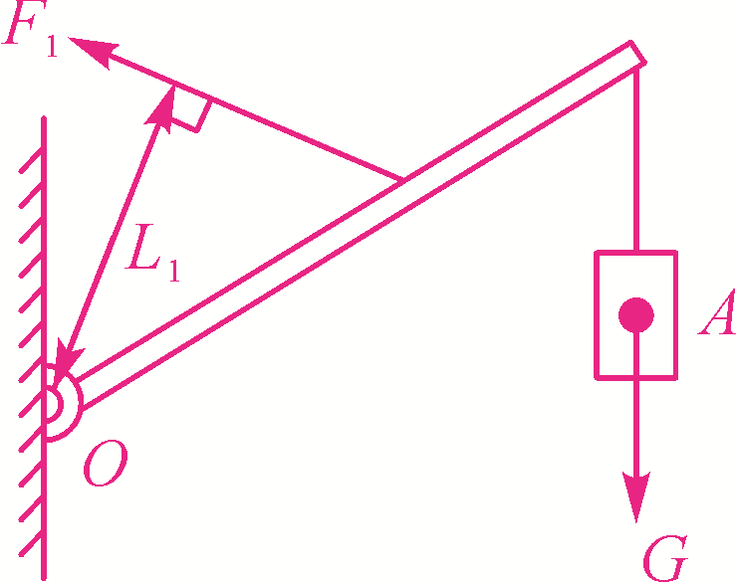
9．(2016·广安)如图所示，想要在B点施加最小的动力撬起铁路上报废的道钉，请画出该最小动力F的示意图，并标出动力臂L.
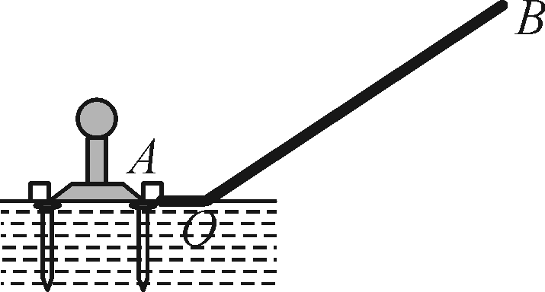 解：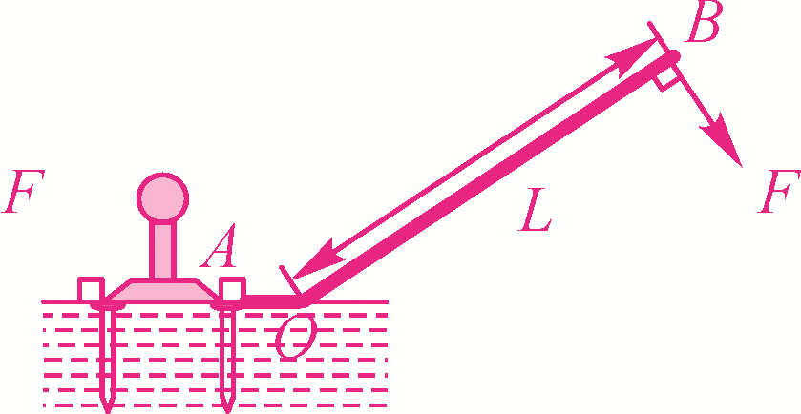
10．(2016·通辽)如图所示是小明使用一杆秤称物体质量的情境．请画出秤砣绳对秤杆拉力F₁的力臂L₁和秤钩对秤杆的拉力F₂的示意图．
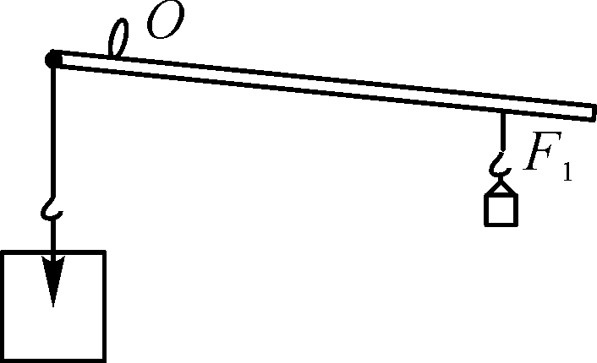 解：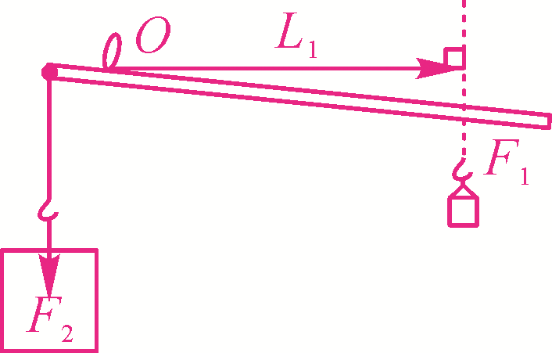
11．(2016·贺州)请在图中用笔画线代替绳子，将两个滑轮连成滑轮组，要求人往下拉绳使重物升起．
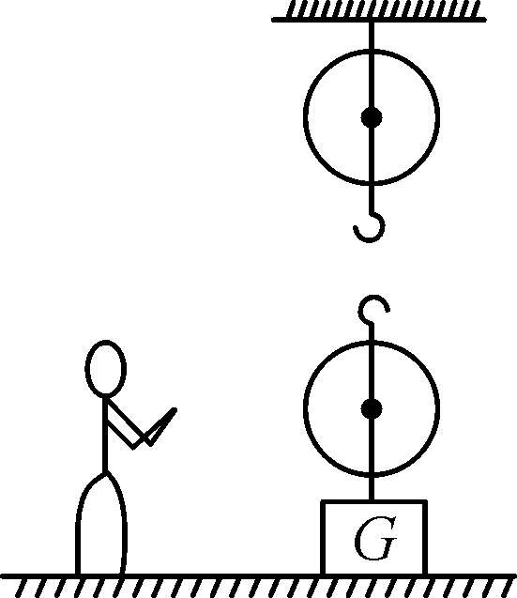 解：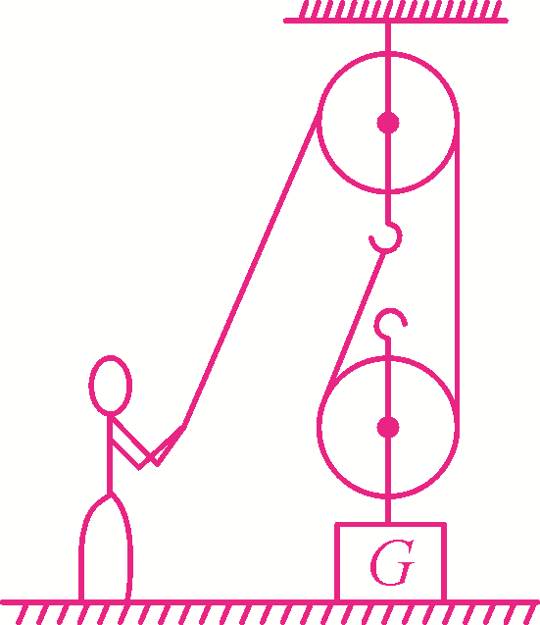
12．(2015·天水)如图所示，用滑轮组沿水平地面拉动物体A，请画出最省力的绕绳方法．
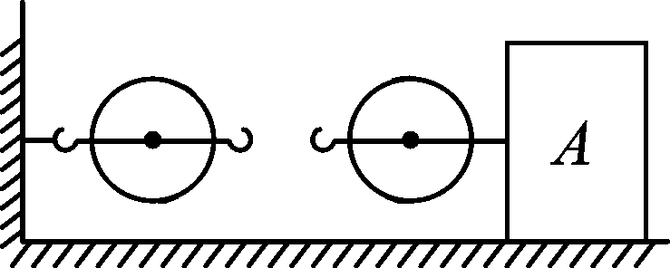 解：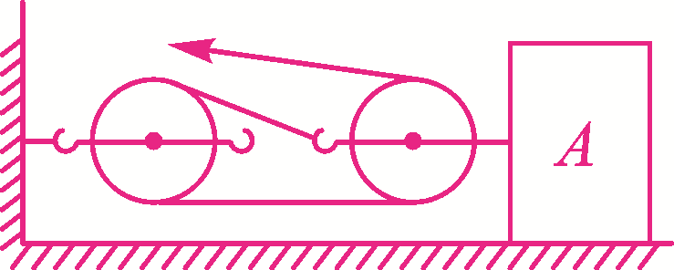
13．2014年6月，台湾省农民张文任种出一个超级大南瓜．为将南瓜顺利装车，村民们将如图所示的滑轮，用绳子绕制成滑轮组．在20 s时间内，村民们用750 N的拉力将绳端沿竖直方向匀速向下拉动6 m，把南瓜提升1.5 m(g取10 N/kg)，按题意画出滑轮组的绳子绕法．
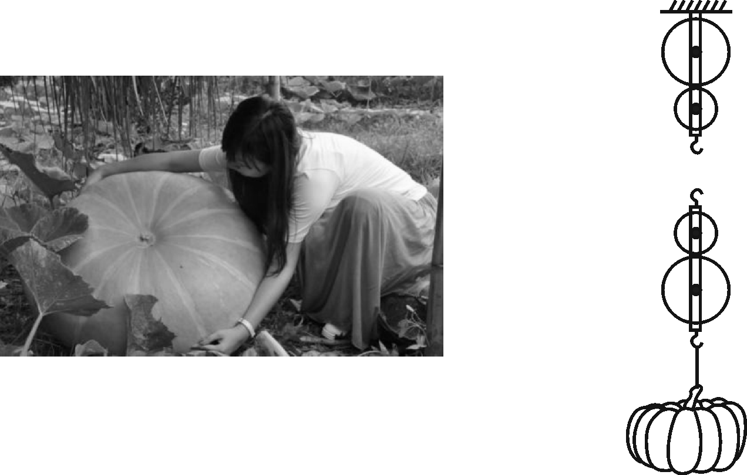 解：